Информационная справка по проведенным мероприятиям в рамках Года родных языков и народного единства за сентябрь 2021 года
Еллык эш планы
Айлар | Эшчәнлекнең төрләре | Темалар | Максаты | Катнашучы  лар | Фото
Сентябрь | Төркемдәге эшчәнлек | Эшчәнлек.”Татарстан-туган җирем-һәрбер милләт аның гөле” | Милләтләр дуслыгы, бердәмлеге турында белемнәр туплау, милләтләр дуслыгына карата ихтиам, горурлык хисләре тәрбияләү | 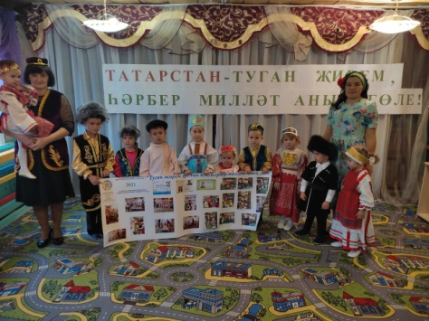  Балалар, тәрбияче
Сентябрь | Төркемдәге эшчәнлек | Уеннар :  -Үстерешле “Маэмай”, “Башмак киеп бию”, “Куянкай”, “Буш урынлы”, “Тавышыннан таны”  -Дидактик “”Нинди төс?”, “Очты, очты”, “Бу кайчан була” | Уеннарны рус һәм татар телендә уйнала. Уеннар уйнаганда сөйләм телен активлаштыру,үстерү яңа сүзләр белән баету, дөрес сүзләр белән җавап бирергә өйрәтү, тапкырлыгын, сүз осталыгын үстерү  Дуслык, татулык,ярдәмләшү хисе тәрбияләү |  | Эшчәнлекләрдә, бүлмәдә,саф һавадагы күмәк, индивидуаль уеннар вакытында оештыру  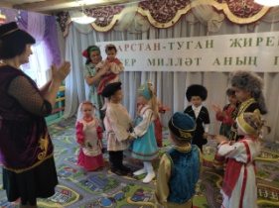
 | Социум белән берлектә | Эшлекле уен –викторина  “Халыклар бердәмлеге” | Төрле милләт халыклары турында, аларның гореф –гадәтләре, яшәеше, халык авыз иҗаты турында белемнәрне барлау,яңа белемнәр өстәү | 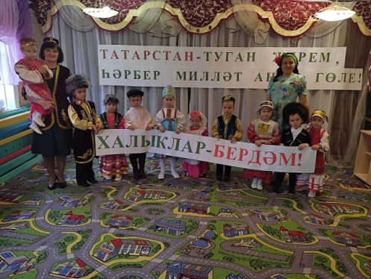  Балалар, мәктәп укучылары, татар тел укытучысы,  мөдир,тәрбия  че, кече тәрбияче
 | Ата –аналар белән берлектә | Эшчәнлек“Тылсымлы куллар”-“Көзге матурлык” | Кургәзмә эше әзерләү  . | Әти-әниләр | 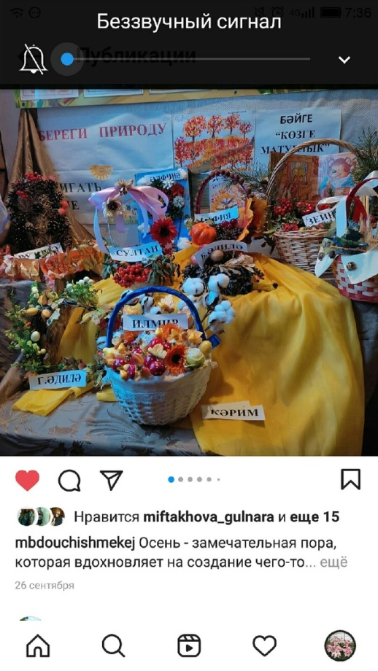
 | Ата –аналар белән берлектә | Интернет(ватсаб) буенча | Балаларга өйрәтү ,сөйләү өчен татар, рус телләрендә бармак уеннары, шигырь, такмаклар, әйтемнәр, мәкальләр , табышмаклар, тизәйткечләр, телкөрмәкләндергечләр , әкиятләр җибәрү, өйрәтергә тәкъдим итү | Балалар, әти-әниләр, тәрбияче | Инстаграм, ватсаб каналлары уенча бердәм эшчәнекәрне алып бару, яктырту
 | Республика Муниципаль Б.бакчасында бәйгеләр | Тәкъдим ителгән тема буенча | “Джалилоские чтения” бәйгесе | Балалар, әти-әниләр, тәрбияче | Бәйгедә катнашу

